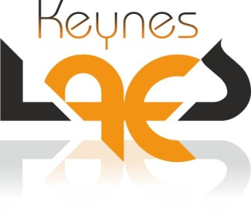

Лаборатория прикладных экономических исследований
имени Кейнса
приглашает исследователей, студентов и преподавателей аспирантов опубликовать свои научные статьи в первом выпуске Журнал «Сфера экономики»!
. ISSN: 2312-9948
Материалы публикуются в научной электронной библиотеке (РИНЦ).

Сфера экономики – научно-популярный журнал, посвященный всем направлениям экономических, социальных и юридических наук и применению их на практике.

Журнал публикует ранее неопубликованные оригинальные исследовательские материалы, по направлениям:
- экономическая теория;
- экономика и управление предприятиями, отраслями, комплексами;
- финансы, денежное обращение и кредит;
- бухгалтерский учет, статистика;
- математические и инструментальные методы экономики;
- мировая экономика.
Условия публикации:
1. Редактор: MS Word (OpenOffice Writer).
2. Шрифт «Times New Roman», – 14.
3. Графики, картинки и проч. сканируются вставляются в статью в виде графического элемента (рисунка), за исключением таблиц.
4. Язык – русский или английский.
5. Отступ абзаца: Слева – 0; Справа – 0; Первая строка – 1,25 см.
5. Интервал абзаца: Перед – 0; После – 0; Межстрочный интервал – полуторный.
6. Статья должна содержать заглавие, ФИО автора (полностью), указание места работы и должность.
7. Рекомендуется снабжать статью ссылками на использованную литературу.
8. Размер страницы – А4, ориентация листа – «книжная».

Стоимость размещения статьи:
Первые 3 страницы – 800 рублей,
Последующие – 120 руб./страница.
Автор статьи получает 1 экземпляр журнала.
Высылка журнала осуществляется бесплатно в пределах СНГ

Оплата размещения статьи

По банковским реквизитам:
Получатель платежа: ООО «Виктория+»
ИНН 7718765136, КПП 773501001,
ОКПО 61759271
Расчетный счет: 40702810400320025986
Банк: ОАО «ОТП Банк», г. Москва,
БИК 044525311
Корр. счет: 30101810000000000311

Назначение платежа: Размещение статьи в журнале «Сфера экономики» (Ф.И.О.)

Через Яндекс.Деньги:
№ счета: 41001987424444

Через WebMoney
WMID: 166091625974

ЛПЭИ им. Кейнса (ООО «Виктория+»)
124617, Россия, Москва, Зеленоград, корпус 1445, телефон: +7(499) 720-8386, +7 (926) 609-3293,
www.lpei.ru, e-mail: keyneslab@gmail.com,
ОГРН: 1097746314071

